Projekt KCK 2013

„Inteligentny traktor”

Spis treści
- Wstęp, o projekcie
- Zespół
- Podział zadań
- Funkcjonalność
- Projekt wstępny,
- Przykładowe funkcje
- Lista zmian
- Wnioski końcowe

Wstęp, o projekcie

Wstęp
Inteligentny traktor, to wirtualna wersja traktora, który komunikuje się z człowiekiem za pomocą komend. eTraktor samodzielnie będzie zajmował się uprawą, nawadnianiem, zbiorem plonów oraz przygotowaniem upraw. Maszyna będzie zwracać komunikaty od nośnie aktualnego stanu upraw ( czy jest odpowiednia pora na zasiew, zbiór nawadnianie itp.). Jak każde urządzenie traktor ma prawo się uszkodzić dlatego za swoją pracę zdobywa pieniądze jak każdy rolnik. Za zarobione pieniądze, traktor może kupować specjalistyczny sprzęt który przyśpieszy usprawni przyśpieszy i sprawi prace łatwiejsze. Jako iż jesteśmy właścicielem eTraktora to my mamy w pełni kontrole nad nim, dlatego wydając polecenia z klawiatury możemy go zmusić do wykonania jakiejś czynności. W grze występuje zmiana czasu tj. dzień noc oraz pory roku.

Miejsca
W programie będzie występować kilka miejsc. eTraktor będzie miał swoją własną eFarme, na której będzie mógł dokonywać napraw, przechowywać maszyny, magazynować zbiory.
Oczywiście traktor będzie miał kilka pól uprawnych.

Funkcje eTraktora
Traktor sam wybiera odpowiedni czas na uprawę, siew, zbiór, nawodnienie ale na niektóre czynności wymaga potwierdzenia przez operatora programu. Traktor zwraca również sam komunikaty, np. o niskim stanie paliwa. Podczas wykonywania prac, traktor może napotkać przeszkody, niektóre jest wstanie pokonać sam a dla niektórych musi otrzymać polecenie od operatora.

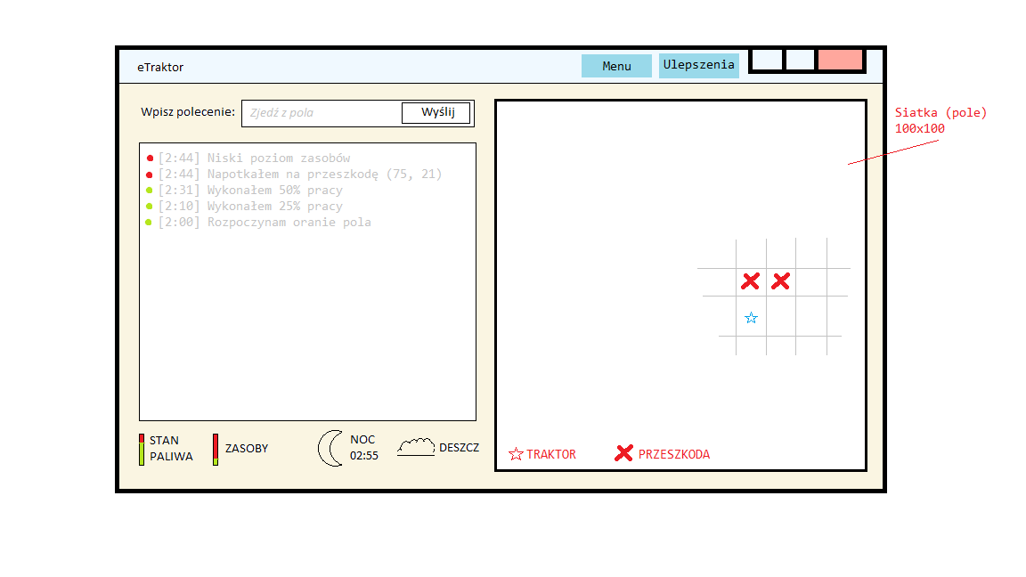
Wizualizacja

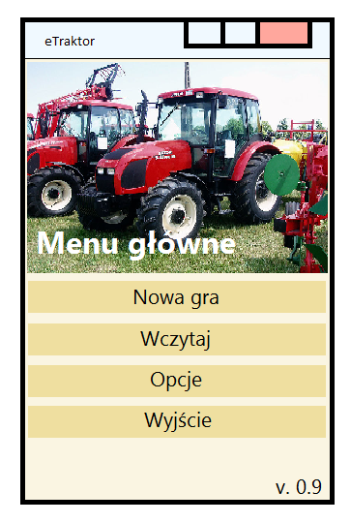
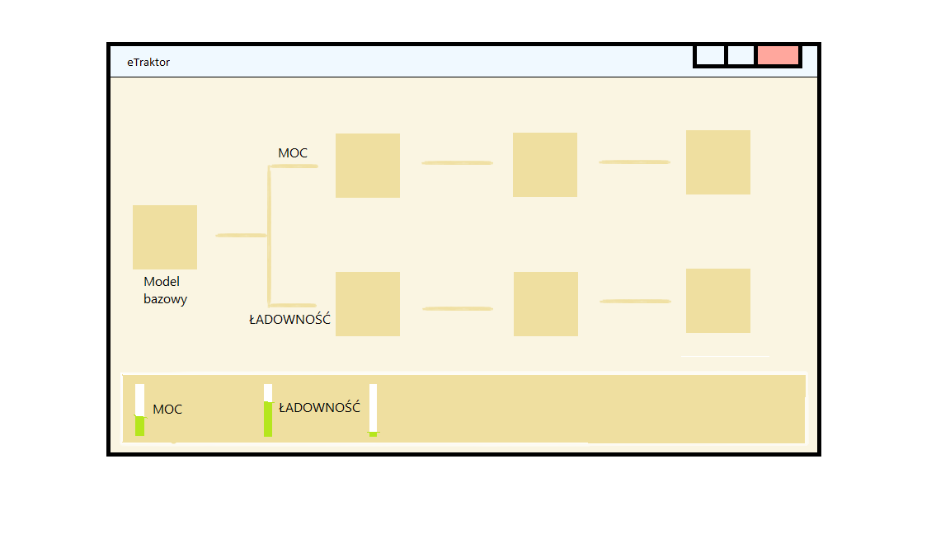
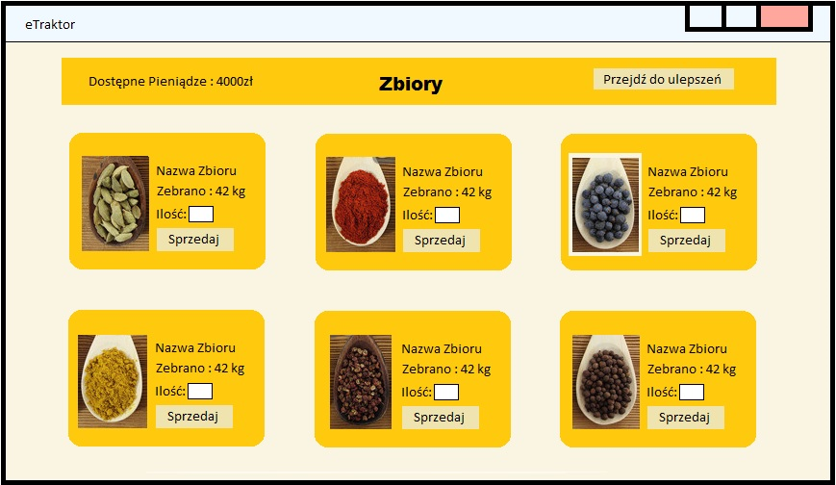

Zespół
Adrian Janiak : adrianj93
Łukasz Frąckowiak: fracek144
Adam Śliwecki : secretmaverick
Dawid Lisiecki : Lissior

Podział zadań
Adrian: repozytorium, projekt graficzny, dokumentacja
Łukasz: kod, testowanie, tryb graficzny w Javie, dokumentacja
Adam: kod, przygotowanie bazy słów kluczowych, tryb graficzny w Javie
Dawid: testowanie, pilnowanie funkcjonalności, kod

Funkcjonalności
- Program uruchamia się umożliwiając wczytanie ostatnio zapisanych zmian, utworzenie nowej gry lub wybór kilku opcji.
- Ulepszenia eTraptora bedą obejmować między innymi moc , pancerz , predkość , ładowność , dokonanie ulepszenia będzie możliwe za pieniądzę zebrane za sprzedaż zbiorów.
Projekt wstępny
Baza funkcji
- Pole_docelowe - wraca na pole z którego startuje(czyli swój hangar)
- Jedz[--] - eTraktor jedzie w podane w nawiasie pole
- Szybko - eTraktor szybciej się porusza , lecz szybciej traci paliwo(do ustalenia jakie to będą wartości)
- Zasoby[--] - Pobiera odpowiednie zasoby do uprawy odpowiednich sektorów(w nawiasie odpowiedni zasób)
- Siej[--] - zasiewa pola podane w nawiasie
- Nawadniaj[--] - eTraktor nawadnia pola w nawiasie , lub tez włącza system nawadniający(do ustalenia)
- Zbieraj[--] - Zbiera plony , w nawiasie można podać nazwę sektora , całe pole lub przedział pul(do ustalenia)
- Pomoc[Uszkodzenie] - wysłany zostaje pojazd naprawczy w przypadku gdy eTraktor zostanie uszkodzony
- Pomoc[Zasoby] - wysłany zostaje pojazd z zasobami uzupełniający je u eTraktora
- Paliwo - wysłany zostaje pojazd z paliwem w przypadku gdy eTraktor ma jego braki
- Przeszkoda - usuwa przeszkodę
- Pora_dnia - eTraktor sprawdza jaka jest pora dnia
- Pogoda - eTraktor sprawdza pogodę (moze ona wpłynąć na to czy zbiory będą możliwe do zrealizowania)
- Swiatla - eTraktor włącza system oświetlenia pola ( gdy jest noc )
- Wyladunek - w przypadku gdy jest pełny zbiornik zebranych plonów , eTraktor wraca do hangaru wyładować plony
- Uzupelnij - eTraktor uzupełnia paliwo i naprawia się ( słowo działa tylko jeśli eTraktor jest w hangarze)
- Lokalizacja - eTraktor zwraca pozycję w której się aktualnie znajduję
- Postep - eTraktor mówi ile procent pracy wykonał
- Zapamietaj_pole - eTraktor zapamiętuje pole w którym się znajdował ( np żeby potem wrócić do hangaru i zacząc z tego własnie miejsca)
- Jedz_pole - eTraktor jedzie w zapamiętane ostatnio pole

